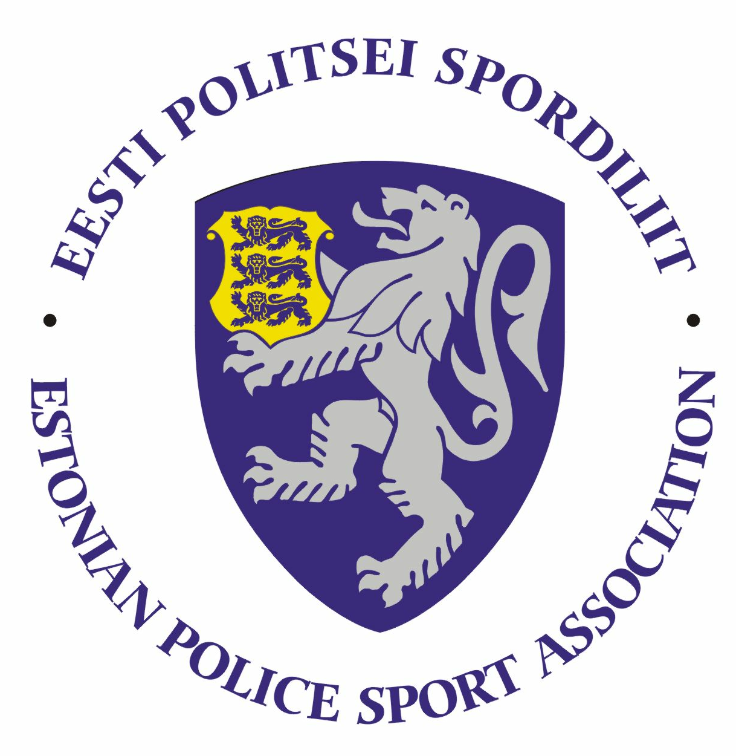
2019. aasta Politsei- ja Piirivalveameti III Sügisspartakiaad
Seiklusliku orienteerumise juhend

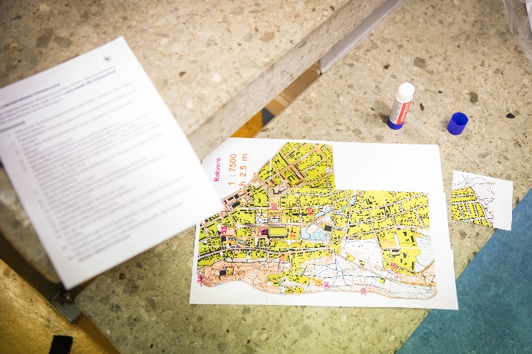

- Eesmärk ja ülesanded
- Populariseerida liikumist politseiasutuste teenistujate, Sisekaitseakadeemia politsei- ja piirivalvekolledži teenistujate ja kadettide hulgas.
- Kaasata pereliikmeid ühistegevusse.
- Selgitada 2019. aasta tublimad linnaseiklejate meeskonnad.

- Aeg ja koht
Neljapäeval, 28. novembril 2019 a Rakveres.
- Ajakava
Start avatud Rakvere Spordikeskuses ajavahemikus 16.00-17.45 (Kastani puiestee 12). Finiš suletakse 19.20.

- Osavõtjad
- Osaleda võivad politseiametnikud, politseiasutustes täis- ja osalise tööajaga töötavad teenistujad, pensionile läinud politseiametnikud ja teenistujad, Sisekaitseakadeemia politsei- ja piirivalvekolledži teenistujad ja kadetid ja abipolitseinikud.
- Lisaks saavad osaleda PPA töötajate pereliikmed ja lähedased.
- Osavõtuklassid ja rajad
Osaleda saavad 2-liikmelised võistkonnad (nais-, mees- või segapaarid), raja pikkus 1-2h, sõltuvalt võistlejate valitud marsruudist ja liikumiskiirusest. Kuni 12.a lapsed võivad olla täiendavate liikmetena kaasas.

- Võistlustingimused
- Võistlused on meeskondlikud.
- Läbida tuleb kõik punktid vabalt valitud järjekorras ning leida vastused esitatud küsimustele.
- Valesti lahendatud ülesannete eest saab trahviminuteid.

- Maastik
Rakvere linnamaastik.
- Registreerimine
Osalejad saavad end registreerida oma spordikoordinaatoritele (või puhkuste ajal nende asendajatele) hiljemalt 21. novembriks 2019 a.

Lõuna prefektuur – Ulvi Jukk
Ida prefektuur – Taavi Toomel
Põhja prefektuur/PPA – Triin Sarapuu
Lääne prefektuur – Rein Künnap

- Autasustamine
Autasustatakse kolme parimat võistkonda diplomi ja võimaluse korral meenega.
- Muud
Võistluse viib läbi Eesti Politsei Spordiliit, võistlustel osalemise kulud kannab lähetav politseiasutus. Võistluse peakohtunik on Epp Käpa.
PPK registreerimine – Tallinnas Epp Jalakale, Paikusel Rein Mõnnakmäele 11. novembriks!

